**Шевченко Глеб 214-322**

**Практическая работа №3**

**Автоматизированный анализ изображений, предназначенных для воспроизведения**

**Цель работы**

Создать программу, позволяющую автоматизировать процесс входного контроля изображения и выбора необходимых технологических операций

**Задачи**

1. Классифицировать изображения на штриховые и тоновые.
2. Провести контроль соответствия разрешению.
3. Классифицировать изображения на цветные и черно-белые.

**Теоретическая часть**

При всем многообразии изображений с технологической точки зрения их можно классифицировать следующим образом:

**по градации** на штриховые, имеющие 2 уровня светлоты; многоградационные, когда уровней больше 2, но они визуально хорошо различимы; тоновые, когда уровней столько, что переходы между ними не различимы.

**по цвету** на одноцветные или одноканальные, многоцветные, когда цветов больше одного, но они четко определяются визуально; полноцветные, когда количество цветов не определяемо.

Так же есть классификация по структуре, которая определяет наличие шумов в изображении и количество мелких деталей.

Классификация изображений необходима так как для каждого типа изображений подразумевается свой набор технологических операций, необходимых для воспроизведения. На рисунке 1 представлена схема технологического процесса.

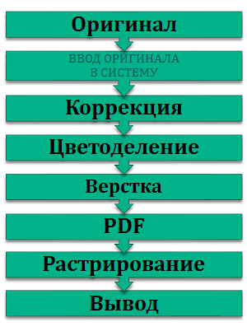

Рисунок 1 – Обобщенная схема технологического процесса.

Процесс цветоделения будет необходим в том случае, если изображение многоцветное или полноцветное. При этом, если изображение многоцветное, то возможен вариант без цветоделения – печать пантоном (рис.2).

|  |  |
| --- | --- |
|  |  |
| а | б |
|  |  |
| в | г |

Рисунок 2 – Воспроизведение штрихового многоцветного изображения.

а – многоцветное изображение после цветоделения;

б – увеличенный фрагмент изображения после цветоделения;

в – многоцветное изображение с применением пантонов;

г – увеличенный фрагмент изображения с применением пантонов.

Растрирование необходимо в случае, если изображение тоновое, для штриховых изображений оно не применяется.

Соответственно, для изображений предназначенных для растрирования, и тех, которые не растрируются разные требования по разрешению.

Для изображений, которые планируется растрировать разрешение рассчитывается по формуле:

*R=L*m*2*,

Где L – линиатура регулярного растра, m – масштаб воспроизведения, 2 – коэффициент.

Для штриховых изображений разрешение рассчитывается по формуле:

*R=m*Rвыв/2*,

Где Rвыв – разрешение вывода

Примем в данной работе L=150 lpi, Rвыв=2400dpi

**Выполнение работы**

1. Провести автоматическую селекцию штриховых и тоновых изображений
2. Оценить соответствие штриховых и тоновых изображений требованиям по разрешению
3. Провести селекцию для штриховых и тоновых изображений на цветные и черно-белые
4. Сделать вывод о необходимых технологических операциях для каждого изображения из набора.

**Практическая часть**

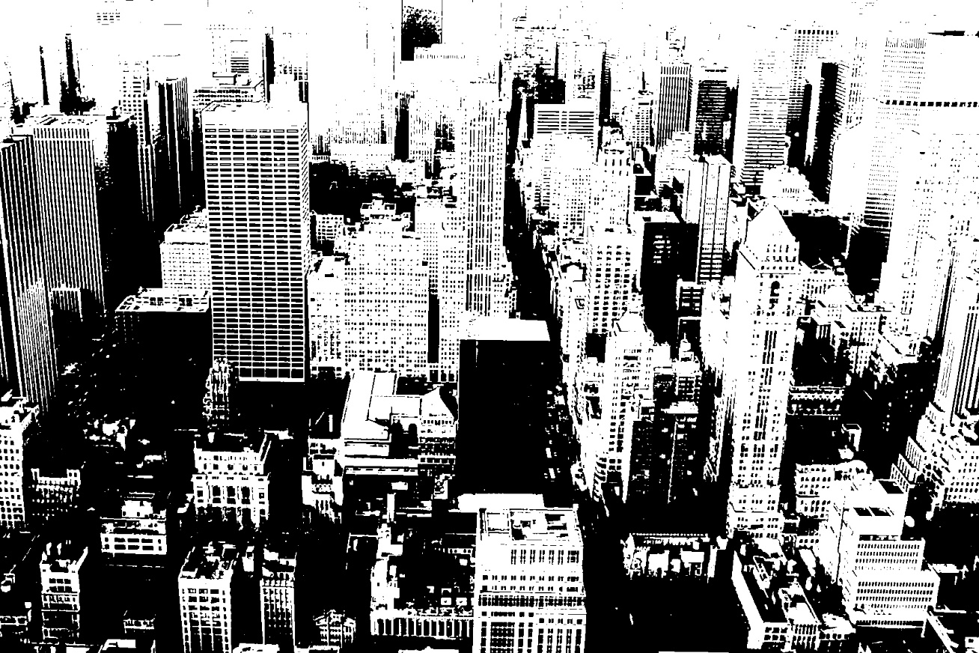

Рисунок 1

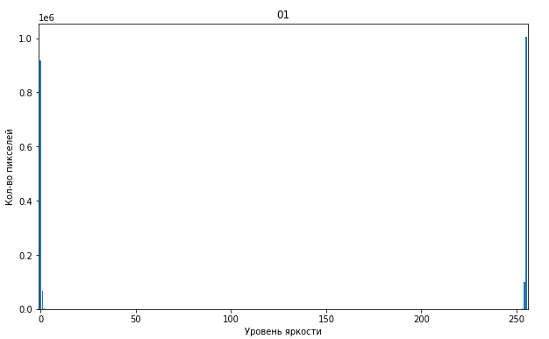

Вывод:

По градации: штриховое

По цвету: чёрно-белое

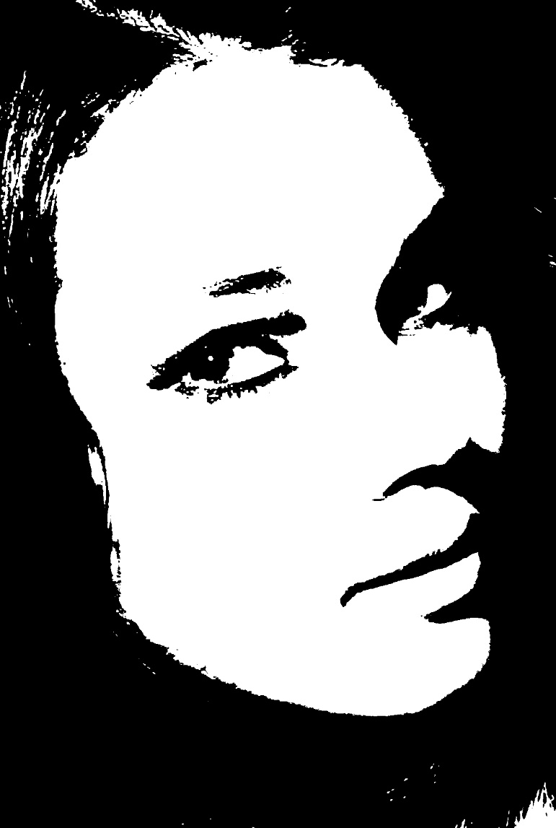

Рисунок 2

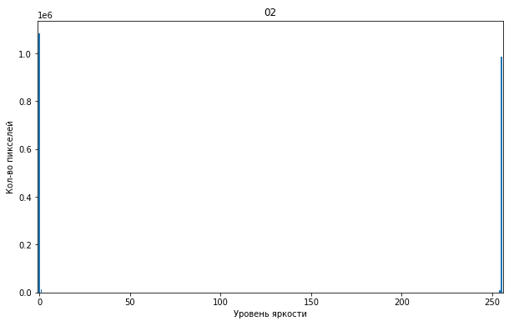

Вывод:

По градации: штриховое.

По цвету: чёрно-белое

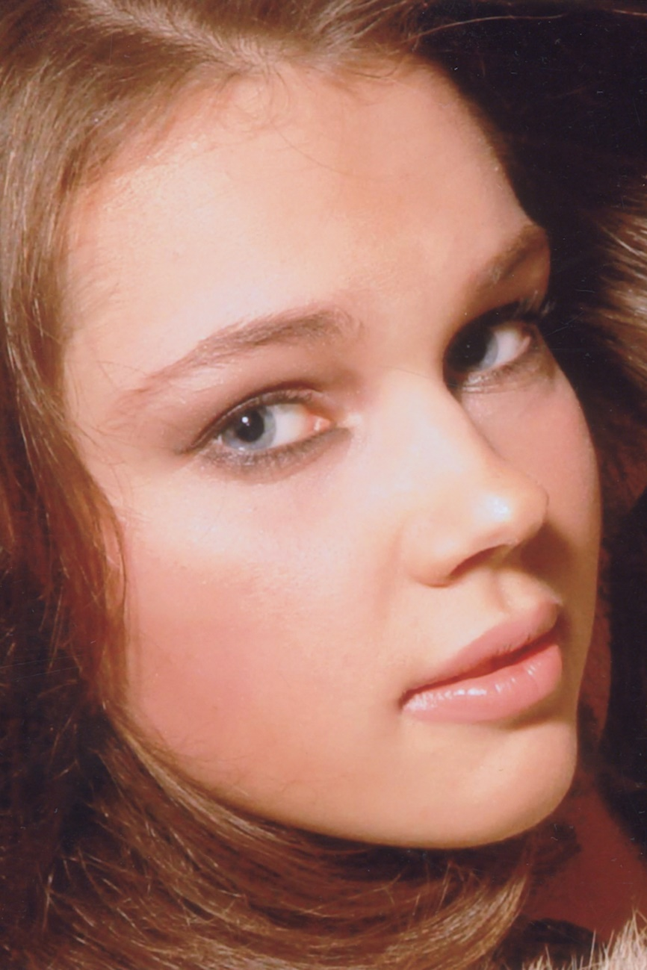

Рисунок 3

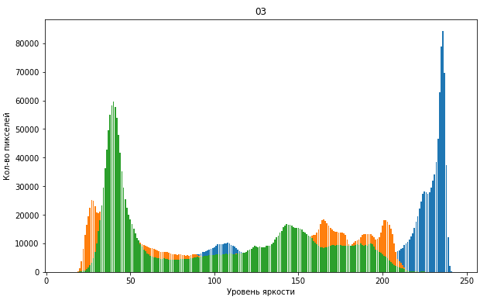

Вывод:

По градации: тоновое

По цвету: цветное

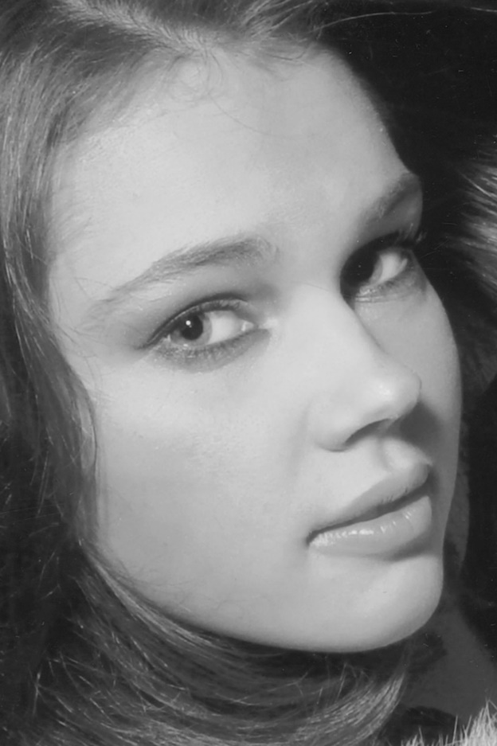

Рисунок 4

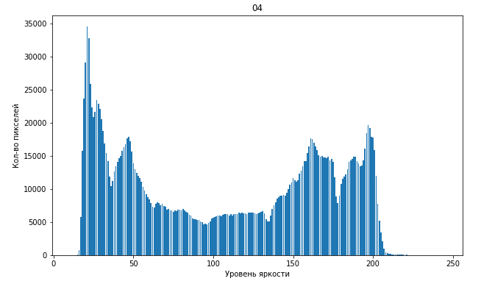

Вывод:

По градации: тоновое

По цвету: чёрно-белое

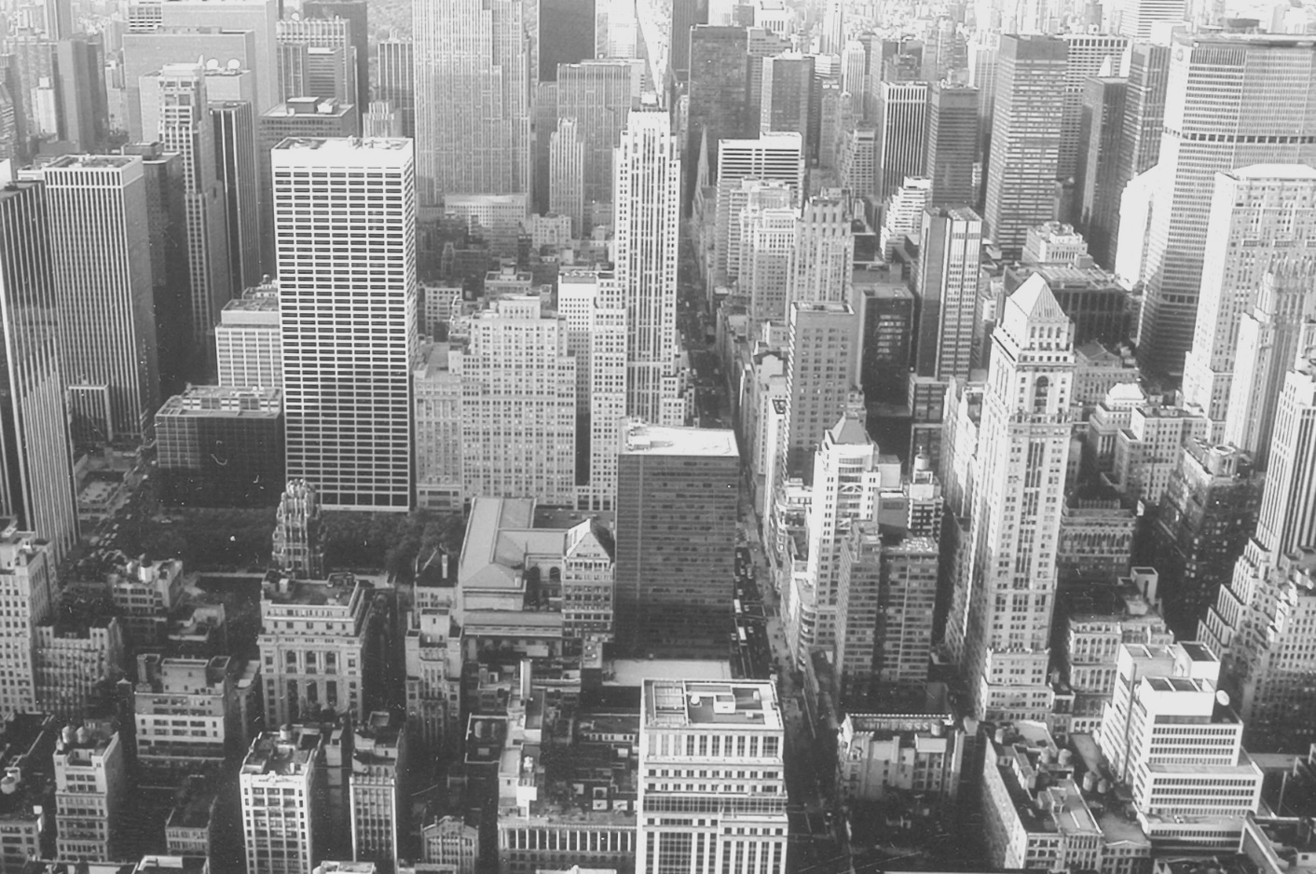

Рисунок 5

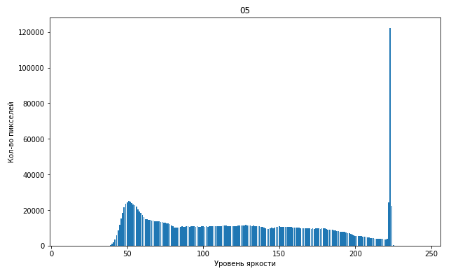

Вывод:

По градации: тоновое

По цвету: чёрно-белое

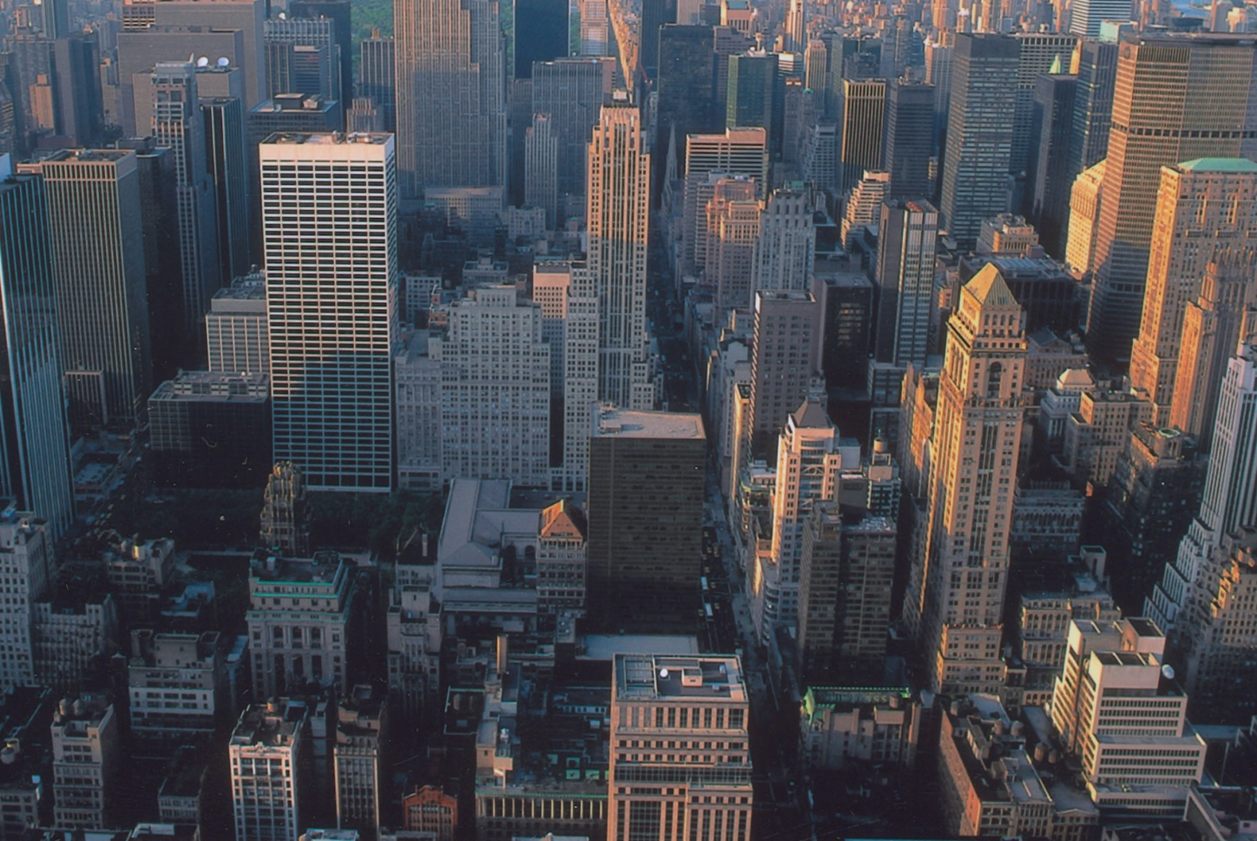

Рисунок 6

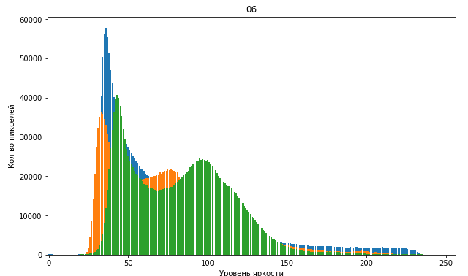

Вывод:

По градации: тоновое

По цвету: цветное

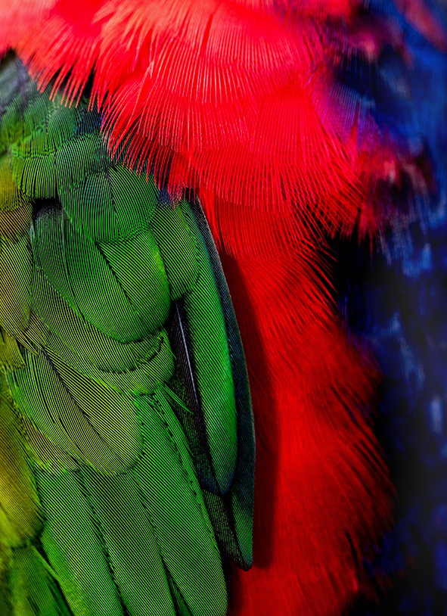

Рисунок 7

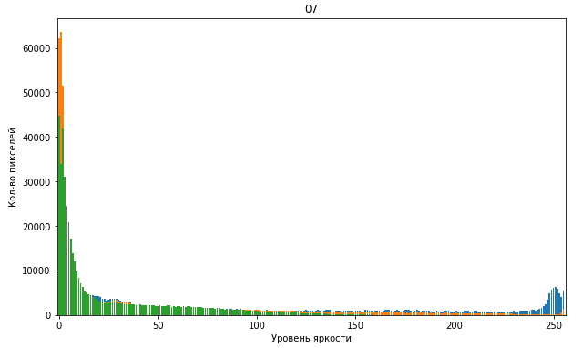

Вывод:

По градации: тоновое

По цвету: цветное



Рисунок 8

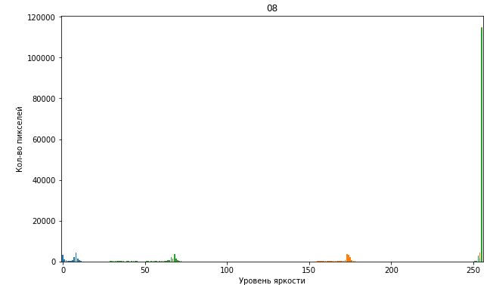

Вывод:

По градации: штриховое

По цвету: цветное

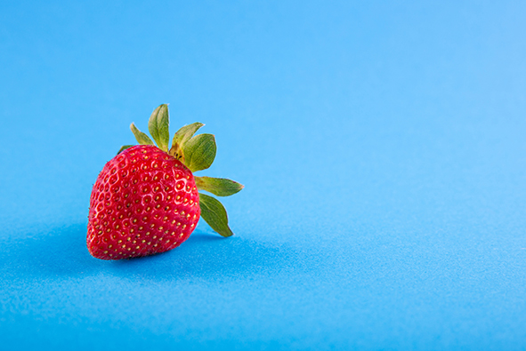

Рисунок 9

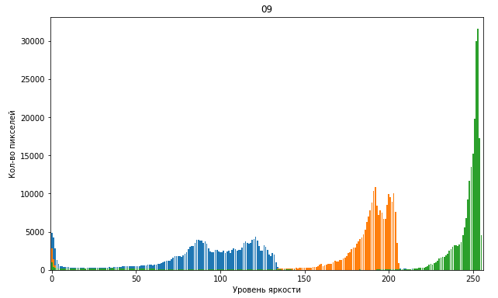

Вывод:

По градации: тоновое

По цвету: цветное



Рисунок 10

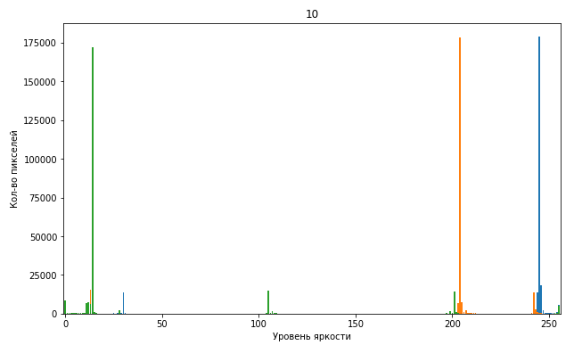

Вывод:

По градации: многоградационное

По цвету: цветное

Ссылка на Colab https://colab.research.google.com/drive/1b4zevNe9-sHv8ALng9cSZv2YvrlHSZ4P?usp=sharing